新 书 推 荐

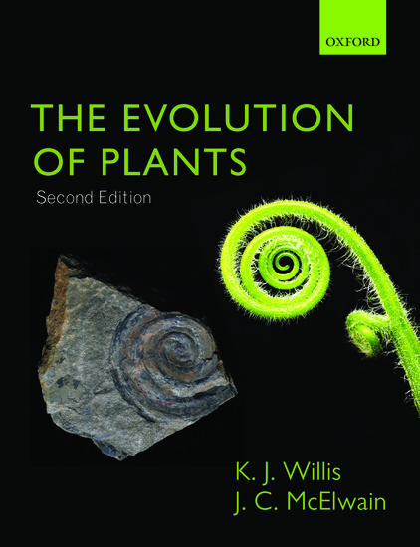
中文书名：《植物的进化》
英文书名：The Evolution of Plants
作 者：Kathy Willis and Jennifer McElwain
出 版 社：Oxford University Press
代理公司：ANA/Leah Guo
页 数：408页
出版时间：2013年12月
代理地区：中国大陆、台湾
审读资料：电子稿
类 型：科普

内容简介：

- 可读性极强的植物进化科普书。
- 结合植物化石中记录的信息与生物分子研究的基因型数据，以连贯、统一的方式探索生物进化。
- 以长期环境变化为背景，特别是气候变化带来的环境变化，研究植物进化。
- 涵盖整个地质变化的时间维度，但侧重于发生重大演化的历史时期。
- 特殊生物群系图描绘了过去生长于地球上的植物群落，他们出现的时间不一，显示了全球植物随时间变化分布与演化的趋势

植物4.3亿年前首次出现在这片土地上，从一些最原始的生命形式进化而来。从那时起，植物在供应我们生存所需的氧气方面发挥了重要作用。但是，植物是如何进化的？它们的分布和多样性如何受到数百万年来气候变化的影响？如何对这些变化的过程进行研究？

《植物的进化》将化石记录证据和生物分子研究数据相结合，讲述了从最早的生命形式至今，植物是如何进化的。关注植物进化过程中的重大历史事件——从土地“殖民化”到第一片森林的出现，从种子植物到开花植物的进化，详细的说明与清晰的插图为读者提供了植物进化的介绍，可读性极强。

这本书使用令人惊叹的生物群系地图展示了地球上不同生命时期植物在全球的分布情况，解释了植被多样性是如何随着气候变化而变化的，加强了气候变化与生物进化过程之间的密切联系。

植物进化作为不断动态发展的领域，是一门非常有趣的学问。这本书从当代角度出发进行研究，非常适合那些渴望了解植物进化的历史故事，掌握科普知识的大众读者阅读。

作者简介：

凯西·威利斯（Kathy Willis）是牛津大学动物学系生物多样性研究所所长，也是默顿学院的教授研究员。她在南安普敦大学获得地理与环境科学学士学位，并在剑桥大学获得植物科学博士学位。在她早期的博士后生涯中，凯西获得过坎布里大学植物科学系担任塞尔温学院研究奖学金，并获得了剑桥大学植物科学系NERC博士后奖学金。随后在剑桥大学戈德温第四纪研究所获得了皇家学会大学研究奖学金。凯西于1999年转到牛津大学地理与环境学院担任大学讲师，并于2002年建立了牛津长期生态实验室，并于2008年成为长期生态学教授。

詹妮弗·麦克尔韦恩（Jennifer C McElwain）1993年在都柏林三一学院获得植物学学士学位，并于1997年在伦敦大学皇家霍洛威学院获得古植物学博士学位。她于1997年至1998年担任自然环境研究委员会博士后研究员，并于1998年至2000年担任利弗休姆基金会的博士后研究员。麦克尔韦恩于2000年至2003年期间在芝加哥菲尔德自然历史博物馆担任古生物学助理馆长，并于2003年至2006年担任古植物学副馆长，当时她担任现任都柏林大学生物与环境科学学院植物古生物学和古生态学讲师。她现任菲尔德博物馆的研究助理，也是美国西北大学的兼职副教授。

全书目录：

1：进化过程与方法重建
2：植物生命的最早形式
3：土地“殖民化”
4：第一片森林
5：种子植物的出现
6：开花植物的起源
7：过去的6500万年
8：大规模灭绝和人口激增
9：远古DNA和生物分子记录
10：进化论与植物化石记录

谢谢您的阅读！
请将回馈信息发至：郭丹娅 (Leah Guo)
安德鲁﹒纳伯格联合国际有限公司北京代表处
北京市海淀区中关村大街甲59号中国人民大学文化大厦1705室, 邮编：100872
电话：010-82449325
传真：010-82504200
Email: Leah@nurnberg.com.cn
网址：www.nurnberg.com.cn
微博：http://weibo.com/nurnberg
豆瓣小站：http://site.douban.com/110577/
微信订阅号：ANABJ2002


